常见网络问题的处理
当发生网络问题, 请按照以下步骤进行检修.

1 检查电脑是否联网
电脑右下角有一个网络标志, 点击该标志可查看电脑是否已联网.
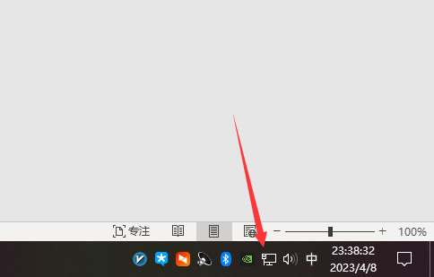

2 检查v2rayN客户端配置
双击电脑右下角V2rayN图标, 打开主界面
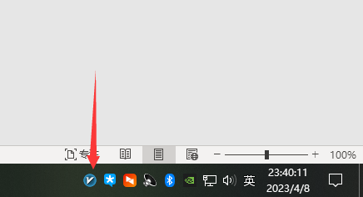

主界面的标准配置为
系统代理: 清除系统代理
路由: 绕过大陆
请长期保持这两项设置不要修改.
在成功连接的情况下, 主界面下方会显示当前连接的服务器名称和连接延迟. 如果未显示, 请单击一条服务器记录, 并按下Enter键启用该服务器.
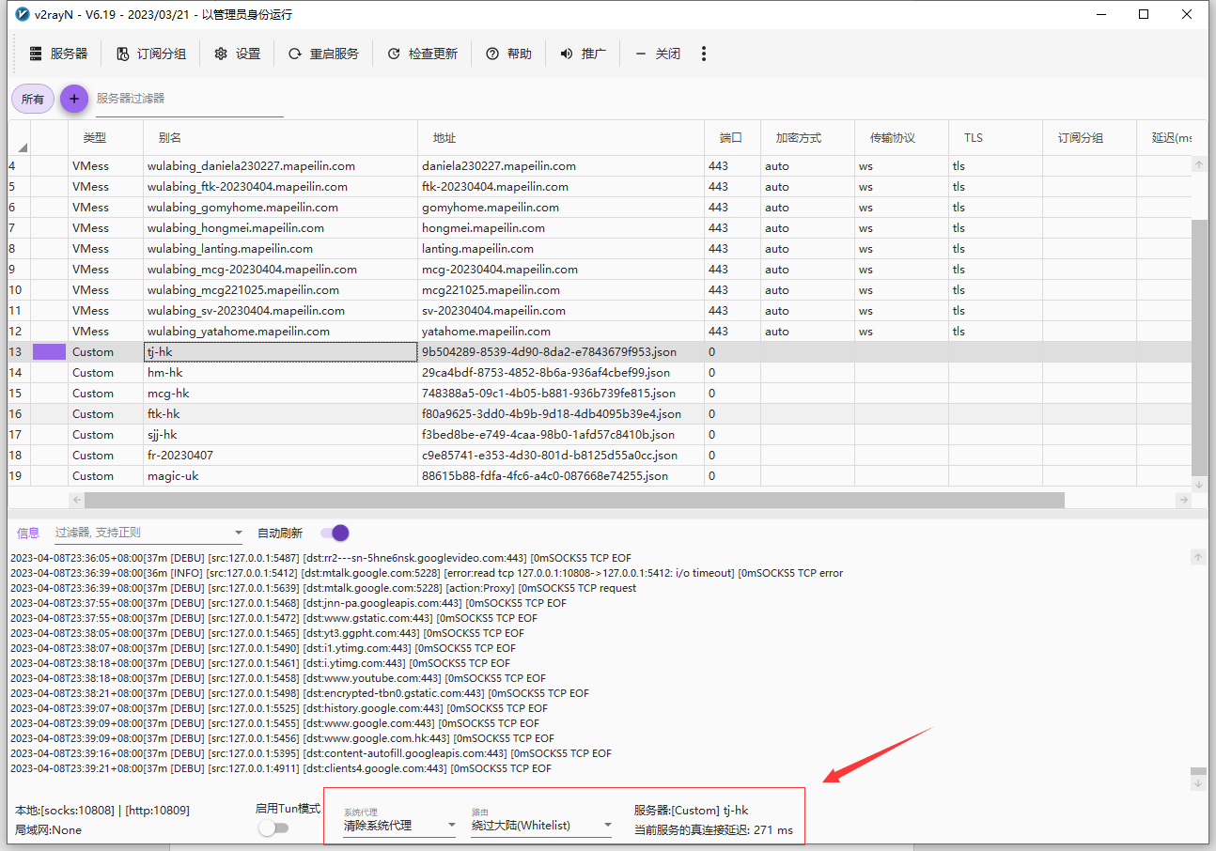

检查完后点击上方工具栏”重启网络”按钮.

3 检查浏览器插件设置
浏览器插件栏中, 这个圆圈图标是Switchyomega插件. 单击该图标, 会显示当前浏览器的路由设置菜单. 当路由设置为直接连接或系统代理时, 无法打开被封网站. 当且仅当插件路由设置为proxy或auto switch时, 浏览器能访问被封网站.
请长期保持该插件路由设置为Proxy(强制代理)不要修改.
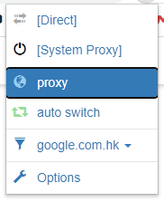

点击该选项, 然后刷新当前网页, 即可看到网站正常加载.

4 需要联系运维的情况
绝大多数网络问题可通过以上3个步骤自行解决. 只有当服务器本身出现故障的时候, 以上3个步骤也无法奏效, 当且仅当这种情况下我们应该第一时间联系运维.

如何判断服务器是否出现故障?
当已经选中服务器记录, 并按下Enter键启用该服务器后, 正常情况下下图红圈中的服务器项目应该有值. 但是如果服务器出现故障, 红圈内这两个项目会空缺. 这个时候我们可以认为服务器出现故障, 并第一时间联系运维, 发送自己的向日葵账号密码请求协助.
